Итоговая работа по изобразительному искусству в 6 классе
Вариант 1
Инструкция по выполнению работы
На выполнение зачетной работы по изобразительному искусству даётся 40 минут. Работа состоит из 3-х частей.
Часть А (основная) состоит из 12 заданий с выбором ответа.
Часть В (основная) состоит из двух заданий, одно из которых запись ответов, а другое – установление соответствия. Часть С представляет собой практическую работу по созданию пейзажа.
Советуем выполнять задания в том порядке, в котором они даны. Для экономии времени пропускайте задание, которое не удаётся выполнить сразу, и переходите к следующему. Если после выполнения всей работы у Вас останется время, Вы можете вернуться к пропущенным заданиям.
Правильный ответ на каждое задание основной части А оценивается одним баллом. Задание основной части В-1 оценивается 2 баллами, а части В-2 – 6 баллами. Дополнительная часть С оценивается пятью баллами. Баллы, полученные Вами за все выполненные задания, суммируются. Постарайтесь выполнить как можно больше заданий и набрать как можно больше баллов. От этого будет зависеть Ваша отметка.
Баллы | менее 10 | 10 - 15 | 16- 22 | 23 - 25
Отметка | 2 | 3 | 4 | 5

Часть А (В заданиях предполагается только один правильный ответ)

А1: Какой из этих видов искусств не относится к изобразительным?

А) Скульптура
Б) Дизайн
В) Живопись
Г) Графика

А 2: Основные цвета это –
А) цвета, которые есть в природе
Б) цвета, которые нельзя получить путём смешения красок
В) цвета, которые образуются путём смешения других цветов

А 3: Произведения какого вида искусства имеют трехмерный объём: А) архитектура, Б)графика,
В)скульптура,
Г)живопись

А 4: Жанр изобразительного искусства, который посвящен изображению неодушевленных предметов, размещенных в единой среде и объединенных в группу:
А) натюрморт,
Б) пейзаж,
В) портрет

А 5: Светотень - это:
А) отражение света от поверхности одного предмета в затенённой части другого;
Б) тень, уходящая в глубину;
В) способ передачи объёма предмета с помощью теней и света.
А 6: Система отображения на плоскости глубины пространства называется:
А)конструкция
Б) объем
В) перспектива

А 7: Портрет художника или скульптора, выполненный им самим.
А) портрет
Б) автопортрет
В) скульптура

А 8: Разворот головы персонажа в «профиль» - это:
А) вид спереди;
Б) вид сбоку;
В) вид пол-оборота.
А 9: Разновидностями какого жанра живописи могут называться: городской, морской, сельский, индустриальный.
А) портрет
Б) натюрморт
В) пейзаж

А 10: Назовите имя художника.
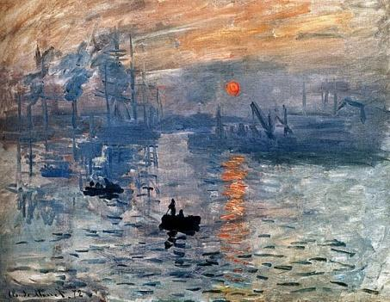
Его картина «Впечатление. Восходящее солнце» дала название целому художественному направлению - «импрессионизм». Он жил во Франции (1840-1926). Писал преимущественно пейзажи, в которых стремился передать непрерывное изменение освещения. Краски и формы в его картинах как бы вибрируют, почти растворяются.
В Эрмитаже хранятся его работы «Берег реки», «Поле маков» и другие.

А) Огюст Ренуар
Б) Клод Моне
В) Эдуард Мане

А 11: Вставь пропущенное слово в данное определение.
Портрет, пейзаж, натюрморт - это ... изобразительного искусства.
А) Виды
Б) Типы
В) Жанры
Г) Группы
А 12: Определите, какое из произведений относится к жанру портрета?
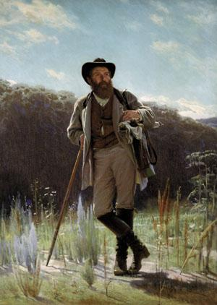

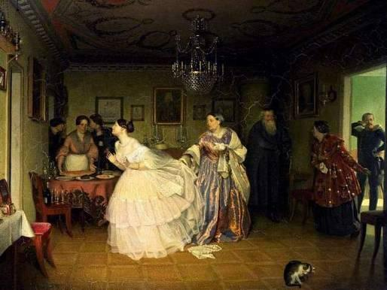
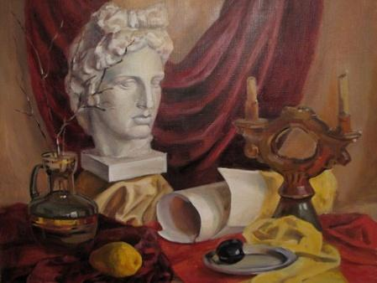

А) Б) В)
Часть В. (При выполнении части В внимательно читайте условия выполнения заданий)
B 1: Сгруппируй материалы: глина, уголь, пастель, мрамор, металл, карандаш, гипс, сангина. Запишите в нужную строку
Материалы скульптуры:______________________________________________
Графические материалы:______________________________________________
B 2: Соотнесите имя великого портретиста с его произведением:
1. И.Крамской 2. Рембрандт 3. И.Репин 4. Леонардо да Винчи
А) 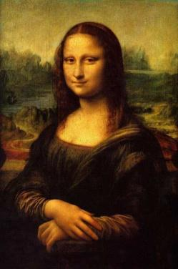 Б) 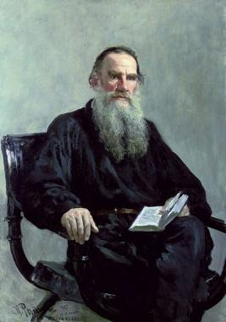 В) 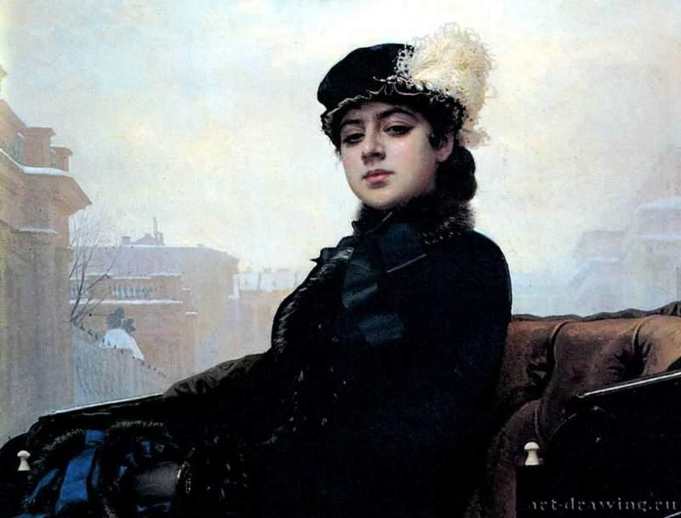
Г) 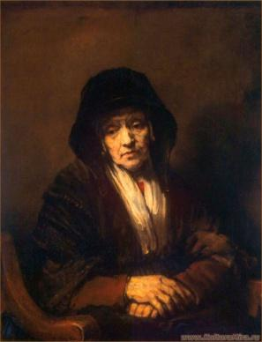
В 3:Заполните таблицу, определив, к каким видам изобразительного искусства относятся данные произведения.
- Живопись
- Графика
- Скульптура
- Архитектура
- Декоративно-прикладное
- Дизайн

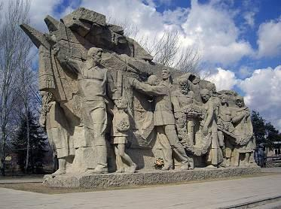
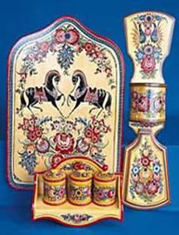
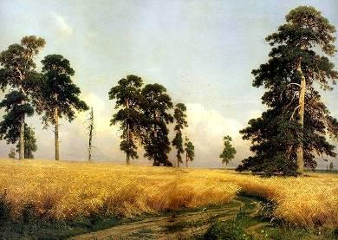
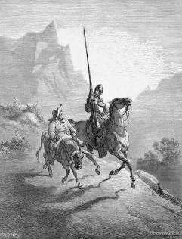

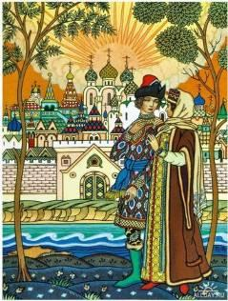
А Б В Г
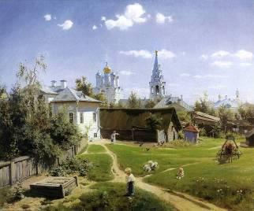

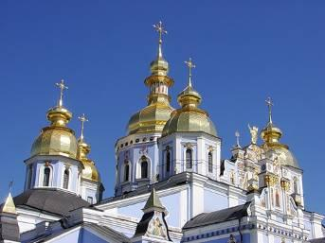

Д Е Ж З
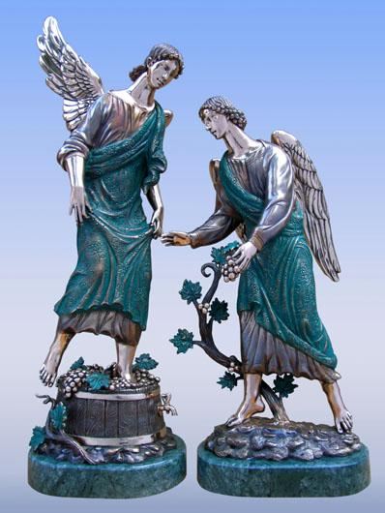
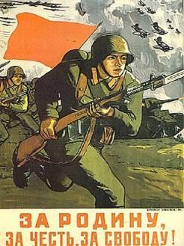
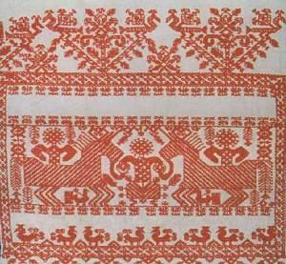
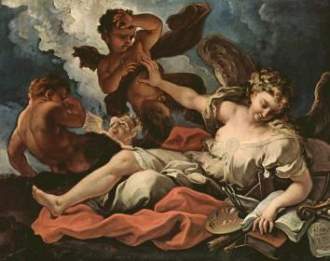

И К Л М

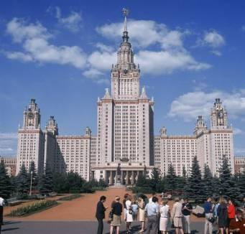
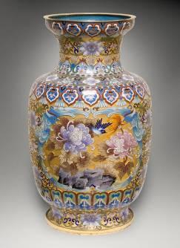
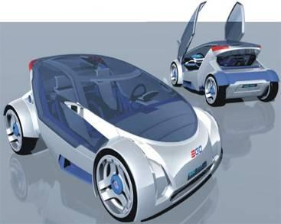
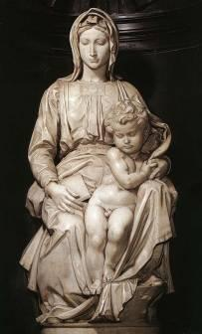

Н О П Р

Часть С
С 1: Выполните одно из трех заданий
1)Нарисуйте пейзаж в технике графики. Озаглавьте работу.
2) Попробуйте создать свой натюрморт, чтобы он рассказал зрителю о тебе
3)Попробуйте создать скульптурный портрет литературного героя (по желанию) При оценивании учитывается:
1) Выбор темы, общее настроение работы, ее название
2) Композиция
3) Наличие перспективы, пропорции
4) Проработка деталей
5) Использованная фактура (штрихи, линии, пятна)
СПЕЦИФИКАЦИЯ
итоговой работы по изобразительному искусству в 6 классе
Тема «Искусство в жизни человека»
1. Назначение
Итоговая работа по изобразительному искусству проводится с целью:
Оценить достижение планируемых предметных результатов освоения обучающимися
6 класса тем: «Виды изобразительного искусства и основы образного языка», «Мир наших вещей. Натюрморт», «Вглядываясь в человека. Портрет», «Человек и пространство в изобразительном искусстве. Пейзаж»

2. Подходы к отбору содержания, разработке работы
Содержание работы определяется на основе следующих документов:
- Федеральный государственного образовательного стандарта основного общего образования (Утвержден приказом Министерства образования и науки Российской Федерации от «17» декабря 2010 г. № 1897, стр.16-17) с изменениями от 29 декабря 2014г. №1644, от 31 декабря 2015г. №1577.
- Основная образовательной программы основного общего образования МОУ Северная ООШ
- Авторской программы Изобразительное искусство. Рабочие программы. Предметная линия учебников под редакцией Б. М. Неменского. 5—8 классы: учебное пособие для общеобразовательных организаций / [Б. М. Неменский, Л. А. Неменская, Н. А. Горяева, А. С. Питерских]. — 4-е изд. — М.: Просвещение, 2015
Работа по изобразительному искусству включает в себя контролируемые элементы содержания следующих разделов: «Виды изобразительного искусства и основы образного языка», «Мир наших вещей. Натюрморт», «Вглядываясь в человека. Портрет», «Человек и пространство в изобразительном искусстве. Пейзаж»
По каждому разделу предлагаются задания базового и повышенного уровней усвоения учебного материала. В зачете соотношение числа заданий по контролируемым элементам содержания темы определяется учебным временем, отводимым на их изучение в рабочей программе. План, по которому конструируется вариант зачета, обеспечивает диагностику освоения всех содержательных элементов.
3. Структура работы
Каждый вариант итоговой работы по изобразительному искусству для 6 класса состоит из 3 частей и включает в себя 16 заданий, различающихся формой и уровнем сложности.
Таблица 1. Распределение заданий по частям работы
№ | Части работы | Количество заданий | Максимальный балл | Тип задания
1 | Основная часть А | 12 | 12 | С выбором ответа
2 | Основная часть В | 3 | 16 | С кратким ответом  С установлением соответствия
3 | Дополнительная часть С | 1 | 5 | Творческое задание
Итого |  | 16 | 33

4. Проверяемые умения и виды деятельности
Работа составлена, исходя из необходимости проверки достижения планируемых предметных результатов обучения по темам «Виды изобразительного искусства и основы образного языка», «Мир наших вещей. Натюрморт», «Вглядываясь в человека. Портрет», «Человек и пространство в изобразительном искусстве. Пейзаж»:
  - называть пространственные и временные виды искусства и объяснять, в чем состоит различие временных и пространственных видов искусства;
  - классифицировать жанровую систему в изобразительном искусстве и ее значение для анализа развития искусства и понимания изменений видения мира;
  - объяснять разницу между предметом изображения, сюжетом и содержанием изображения;
  - композиционным навыкам работы, чувству ритма, работе с различными художественными материалами;
  - создавать образы, используя все выразительные возможности художественных материалов;
  - навыку плоскостного силуэтного изображения обычных, простых предметов (кухонная утварь);
  - изображать сложную форму предмета (силуэт) как соотношение простых геометрических фигур, соблюдая их пропорции;
  - создавать линейные изображения геометрических тел и натюрморт с натуры из геометрических тел;
  - строить изображения простых предметов по правилам линейной перспективы;
  - характеризовать освещение как важнейшее выразительное средство изобразительного искусства, как средство построения объема предметов и глубины пространства;
  - передавать с помощью света характер формы и эмоциональное напряжение в композиции натюрморта;
  - творческому опыту выполнения графического натюрморта и гравюры наклейками на картоне;
  - рассуждать о разных способах передачи перспективы в изобразительном искусстве как выражении различных мировоззренческих смыслов;
  - применять перспективу в практической творческой работе;
  - навыкам изображения перспективных сокращений в зарисовках наблюдаемого;
  - навыкам изображения уходящего вдаль пространства, применяя правила линейной и воздушной перспективы;
  - видеть, наблюдать и эстетически переживать изменчивость цветового состояния и настроения в природе;
  - навыкам создания пейзажных зарисовок;
  - различать и характеризовать понятия: пространство, ракурс, воздушная перспектива;
  - навыкам композиции, наблюдательной перспективы и ритмической организации плоскости изображения;
  - различать основные средства художественной выразительности в изобразительном искусстве (линия, пятно, тон, цвет, форма, перспектива и др.);
  - определять композицию как целостный и образный строй произведения, роль формата, выразительное значение размера произведения, соотношение целого и детали, значение каждого фрагмента в его метафорическом смысле;
  - пользоваться графическими материалами (карандаш), обладать первичными навыками лепки, использовать коллажные техники;
  - различать и характеризовать понятия: эпический пейзаж, романтический пейзаж, пейзаж настроения, пленэр, импрессионизм;
  - различать и характеризовать виды портрета;
  - понимать и характеризовать основы изображения головы человека;
  - пользоваться навыками работы с доступными скульптурными материалами;
  - видеть и использовать в качестве средств выражения соотношения пропорций, характер освещения, цветовые отношения при изображении с натуры, по представлению, по памяти;
  - видеть конструктивную форму предмета, владеть первичными навыками плоского и объемного изображения предмета и группы предметов;
  - использовать графические материалы в работе над портретом;
  - использовать образные возможности освещения в портрете;
  - пользоваться правилами схематического построения головы человека в рисунке;
  - называть имена выдающихся русских и зарубежных художников - портретистов и определять их произведения;

5. Распределение заданий по уровням сложности
В работе представлены задания различных уровней сложности: базового и повышенного.
Задания базового уровня включены в обязательную часть работы А и представляют собой 12 тестовых заданий с выбором ответа. Они проверяют знание и понимание содержания материала, изучающегося в течение года.
Задания повышенного уровня включены в основную часть В (задания с кратким ответом и нахождением соответствия) и дополнительную часть С (задание творческого характера). Оно требует от обучающихся умения создать художественное произведение (пейзаж, натюрморт, портрет).
Таблица №3 Распределение заданий по уровню сложности
Уровень сложности заданий | Количество заданий | Максимальный балл
Базовый | 12 | 12
Повышенный | 4 | 21
Итого | 16 | 33

6. Время выполнения варианта работы
На выполнение итоговой работы отводится 40минут.
7.План варианта КИМ
Обозначение  задания в  работе | Проверяемые  элементы содержания | Коды проверяемых  умений | Уровень сложности задания | Макс. балл за выполнение задания
А1 | Изобразительное искусство Семья пространственных искусств. | 1 | Б | 1
А2 | Цвет. Основы цветоведения. Цвет в произведениях живописи. | 21 | Б | 1
А3 | Объемные изображения в скульптуре. | 1 | Б | 1
А4 | Изображение предметного мира — натюрморт. | 2 | Б | 1
А5 | Освещение. Свет и тень. | 10 | Б | 1
А6 | Изображение объема на плоскости и линейная перспектива. | 23 | Б | 1
А7 | Образ человека — главная тема в искусстве. | 25 | Б | 1
А8 | Изображение головы человека в пространстве. | 26 | Б | 1
А9 | Пейзаж — большой мир. | 24 | Б | 1
А10 | Пейзаж настроения. Природа и художник. | 33 | Б | 1
А11 | Жанры в изобразительном искусстве. | 2 | Б | 1
А12 | Портрет в изобразительном искусстве | 21, 29 | Б | 1
В1 | Художественные материалы. | 27,30 | П | 4
В2 | Великие портретисты прошлого. | 33 | П | 4
В3 | Виды и жанры в изобразительном искусстве. | 1,2 | П | 8
С1 | Выразительные возможности изобразительного искусства. Язык и смысл. | 8,18,30 | П | 5

Дополнительные материалы и оборудование
Дополнительные материалы и оборудование: бланк ответа, простой карандаш, альбомный лист, линейка, ластик, пластилин, стека, салфетка.
8.Условия проведения
Работа проводится согласно расписанию индивидуальных консультаций в присутствии учителя изобразительного искусства. При выполнении работы, обучающиеся записывают ответы в бланк ответа со штампом школы. В случае выполнения учащимся части С. Альбомный лист с работой прилагается к бланку ответов.
9. Оценка выполнения отдельных заданий и работы в целом
За каждый верный ответ при выполнении заданий с выбором ответа основной части А обучающийся получает 1 балл. Максимальный балл за выполнение задания части А – 12 баллов
Оценка выполнения задания с кратким ответом (часть В) зависит от правильного распределения материалов (4 балла), правильного соответствия (4 балла) и правильного определения видов ИЗО (за каждый правильный вид – 0,5 баллов, итого – 8). Максимальный балл за выполнение задания части В – 16 баллов
Задание части С творческого характера (выбор одного варианта из трех) определяется экспертным путем и оценивается по пяти критериям:
- Выбор темы, общее настроение работы, ее название
- Композиция
- Наличие перспективы, пропорции
- Проработка деталей
- Использованная фактура (штрихи, линии, пятна)
Максимальный балл за выполнение задания части С составляет 5 баллов.
Выполнение обучающимися работы в целом определяется суммарным баллом, полученным ими по результатам выполнения всех заданий работы. Максимальный балл за выполнение всей работы – 33 баллов, за задания базового уровня сложности – 12 баллов, повышенного уровня – 21 баллов.
Баллы | менее 10 | 11-22 | 23-29 | 30-33
Отметка | 2 | 3 | 4 | 5

